Fecha: martes 12 de Julio de 2016
Boletín de prensa Nº 149

LA ALCALDÍA DE PASTO EMITE DECRETO QUE REGULA LA VENTA Y TRANSPORTE DE COMBUSTIBLES
A través del decreto 0376 la Alcaldía de Pasto adopta medidas para regular la venta de combustible automotor en las estaciones de servicio así como su transporte. La medida prohíbe el transporte, expendio y surtimiento de combustible o tanqueo de vehículos en sitios no autorizados o que no cumplan los requisitos de ley. Así mismo prohíbe el expendio o transporte de gasolina o ACPM en pimpinas o tambores en cualquier cantidad.
El presente decreto también establece que solo la Subsecretaría de Control de la Secretaría de Gobierno Podrá autorizar el transporte de combustible en recipientes debidamente sellados (Máximo 5 recipientes de 4 galones) a aquellas empresas o personas naturales del sector agrícola, industrial y comercial, quienes previamente hayan hecho una solicitud por escrito indicando el volumen de combustible necesitado, su origen y destino; esta solicitud deberá estar acompañada por el certificado de Cámara de Comercio del establecimiento, más la fotocopia de la cédula del propietario o representante legal. El vehículo que transporte este producto solo podrá ser utilizado para este propósito.
De igual manera el decreto establece como horario para la comercialización de combustibles por parte de las estaciones de servicio desde las 8 de la mañana a las 12 del mediodía y entre las 2 de la tarde y las 7 de la noche, siempre y cuando la existencia de combustible en la estación de servicio sea superior al 10 por ciento de su cupo asignado.
A través de este decreto también se levanta la medida restrictiva que limitaba la venta de combustible y que le ponía tope al valor máximo que cada usuario podía comprar.
La Alcaldía de Pasto y la Policía Nacional serán las encargadas de hacer cumplir las disposiciones establecidas en este decreto que rige desde el martes 12 de julio de 2016.

EXISTENCIA DE COMBUSTIBLE EN LAS ESTACIONES DE SERVICIO DE PASTO ESTE MARTES 12 DE JULIO DE 2016
La Subsecretaría de Control de Secretaría de Gobierno de la Alcaldía de Pasto tras su ejercicio de control al ingreso de combustibles al municipio reporta que el día martes 12 de julio llegaron a Pasto 45.548 galones de combustible, distribuido en 31.418 galones de GASOLINA y 14.130 de ACPM, que sumado con el combustible que estaba en estaciones se tiene un volumen total de 150.681 galones de GASOLINA Y 159.275 ACPM, el cual se encuentra distribuido en 29 estaciones de servicio.
Así mismo reporta que en el momento 14 de las 43 estaciones de servicio están cerradas, las demás están vendiendo con horarios de atención de 8 a 12 AM y 2 a 7 PM regulado mediante decreto No 0376, cuando en las Estaciones de Servicio hay condiciones de seguridad.

RECUPERACIÓN DEL RÍO PASTO, HACIA LA GESTIÓN INTEGRAL DE AGUA Y TERRITORIO

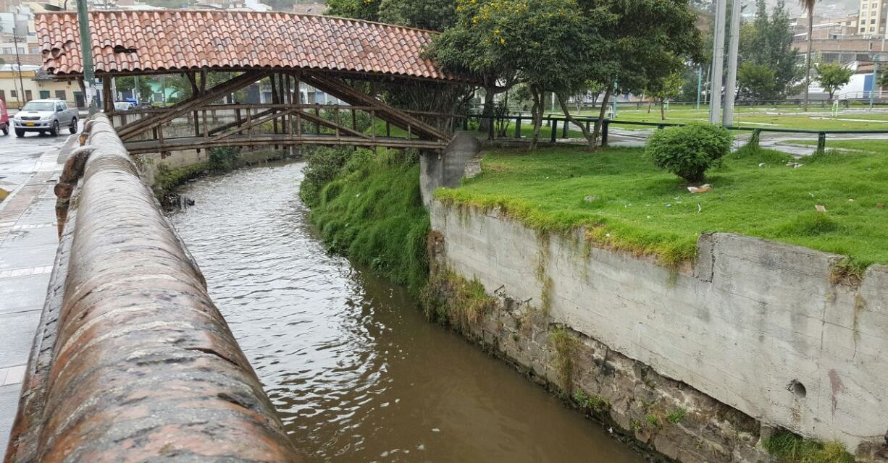

Este miércoles 13 de julio a las 9 de la mañana en el Parque Toledo, (sector de la IEM Pedagógico) la Alcaldía de Pasto, Empopasto, Emas y una alianza interinstitucional de sectores sociales, realizarán el lanzamiento del proyecto de recuperación del río Pasto, ‘Vive tu río, siéntelo limpio’.

Con la intervención operativa, social y ambiental, se ejecutará el manejo integral del río Pasto y sus afluentes, permitiendo la limpieza de cauces y área de influencia, así como de acciones participativas y de restauración del ecosistema de la ronda hídrica, en una extensión de 40 kilómetros y retirando aproximadamente 500 metros cúbicos de residuos sólidos. La apuesta de la alianza es generar conciencia entorno a la gestión integral de agua y territorio, como elementos que deben articularse de manera conjunta y permanente.

El río Pasto y sus quebradas adyacentes abastecen en su totalidad el sistema de acueducto del municipio, por lo tanto es un deber institucional la preservación y protección del recurso hídrico. EMPOPASTO potabiliza 50 mil metros cúbicos de agua diarios provenientes de estas fuentes hídricas y con la puesta en marcha del proyecto se beneficiará a más de 300 mil habitantes del municipio.

El componente socio-ambiental tiene especial relevancia y las comunidades recibirán capacitaciones, participaran en eventos, todo esto para generar conciencia y pertenencia hacia el río. De esta manera se previenen futuras inundaciones causadas por acumulación de residuos en las fuentes hídricas, por medio de un trabajo de concientización y de educación a los pobladores aledaños al río y quebradas.

La alianza interinstitucional para recuperar al río Pasto, también la integran la Unidad Nacional de Gestión del Riesgo, Corponariño, Sena, Comfamiliar de Nariño, Cuerpo de Bomberos de Pasto, Ejército y Policía Nacional.
Información: Gerente de EMPOPASTO S.A. E.S.P, Oscar Parra Erazo. Celular: 3225685744

FORMACIÓN DE MULTIPLICADORES EN CONTROL SOCIAL Y VEEDURÍA CIUDADANA

La Secretaría de Desarrollo Comunitario de la Alcaldía de Pasto, convoca a los directivos y dignatarios de Juntas de Acción Comunal, para elijan hasta el viernes 22 de julio de 2016; un representante por comuna y corregimiento con el fin de consolidar un grupo de 29 personas que iniciarán la Red de Veeduría Ciudadana Municipal, que represente a las 12 comunas y los 17 corregimientos con el objetivo de asumir el control social de procesos relevantes y significativos como: Presupuesto Participativo, Plan de Desarrollo y Construcción Social de Paz.

Los directivos y dignatarios de Juntas de Acción Comunal de cada comuna y corregimiento, quedan convocados a seleccionar su representante para iniciar un proceso educativo con la Red Departamental de Apoyo a Veedurías Ciudadanas en convenio con la ESAP (Escuela Superior de Administración Pública) encargada de certificar el Taller: “Formación de Multiplicadores en Control Social y Veeduría Ciudadana” en articulación con el Departamento Administrativo de la Función Pública, Ministerio del Interior, Red Nacional de Apoyo a Veeduría Ciudadana y DNP (Departamento Nacional de Planeación).

Los representantes seleccionados deberán llevar a la Secretaría de Desarrollo Comunitario, la fotocopia de la cédula y el certificado de representatividad por comuna y por corregimiento. El proceso de conformación de la Red Municipal de Control Social y Veeduría Ciudadana, iniciará con una acción educativa integral que se realizará los días 28 y 29 de julio del presente año en la ciudad de Pasto.

Información: Secretaria de Desarrollo Comunitario, Paula Andrea Rosero Lombana. Celular: 3017833825

CONTINÚA PROCESO DE ACTUALIZACIÓN DE AGENDA TURÍSTICA DE PASTO

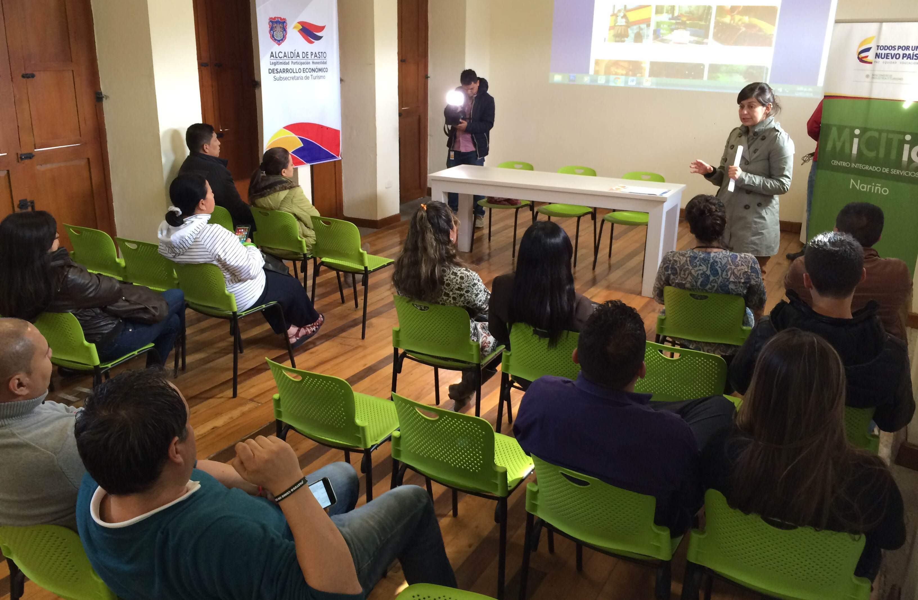

Con el propósito de alimentar y actualizar la información de la Agenda Turística del Municipio de Pasto, la Secretaría de Desarrollo Económico y Competitividad a través de la Subsecretaría de Turismo, convocó a los propietarios y administradores de hoteles, restaurantes, cafés, heladerías, bares, transportadores, agencias de viajes, asociaciones turísticas, fundaciones y/o organizaciones culturales. En la jornada los asistentes resolvieron inquietudes sobre esta importante herramienta para el sector turístico.

Al respecto Nelly Tapiero, representante del Hotel Venecia Confort y Chambú Plaza, expresó que la agenda tiene como principal beneficio, dar a conocer sus servicios a nivel nacional e internacional. “Cuando los turistas revisen la página web, se van a encontrar con mucha información y sitios de interés”. De la misma manera, René Quintero representante del Hotel Chacana Hostal, resaltó la utilización de las tecnologías de la información. “La página es una ventana grande para el municipio en todo el mundo y con esto dar a conocer los eventos que se realizan en Pasto”

Por su parte la Subsecretaria de Turismo, Elsa María Portilla Arias, resaltó la importancia de fortalecer la Agenda Turística de Pasto que se lanzó el pasado mes de junio. “Es necesario un ejercicio de alimentación permanente para que esta herramienta se ponga al servicio de la ciudadanía y los visitantes encuentren información completa y actualizada”.

La comunidad interesada en conocer la agenda turística puede consultar la web: www.turismopasto.gov.co

Información: Subsecretaria Turismo, Elsa María Portilla Arias. Celular: 3014005333

CONSEJO MUNICIPAL DE PARTICIPACIÓN CIUDADANA: UNA OPORTUNIDAD PARA TEJER PAZ

La Secretaría de Desarrollo Comunitario de la Alcaldía de Pasto participó de los encuentros de capacitación brindados por el profesional Juan Sebastián Saab Ochoa, delegado del Ministerio del Interior, cuya temática central abordó la Ley estatutaria de participación ciudadana 1757 de 2015.

A partir de este referente legal, se dio a conocer como la ley estatutaria flexibiliza los requisitos para emplear y utilizar los mecanismos de participación ciudadana, significando mayores posibilidades para el control, la acción y propuesta por parte de la ciudadanía. Así mismo, se explicó que el Gobierno nacional establece la creación del Consejo Nacional de Participación Ciudadana e informa y promueve la construcción del Consejo Departamental de Participación Ciudadana y el Consejo Municipal de Participación Ciudadana, representando una organización a multinivel que facilitará y canalizará la intervención social.

De igual manera, se socializó el Manual Único de Rendición de Cuentas que será entregado a cada una de las entidades territoriales para su estudio y aplicación, en pro de la transparencia y vigilancia en el manejo de los recursos públicos; informando sobre la financiación y existencia de incentivos para los procesos de participación ciudadana, contando con el premio de la participación ciudadana, la semana de la participación ciudadana y los reconocimientos simbólicos a la participación ciudadana. Se precisó además que el presupuesto participativo debe estar interrelacionado y avalado por el Consejo Municipal de Planeación, integrando la presupuestación con la respectiva planeación local.

De esta manera se logró socializar a cabalidad la Ley 1757 de 2015 señalando que las transformaciones históricas de la sociedad colombiana y en concreto el proceso de paz adelantado, conllevan a que la participación ciudadana cambie de lógica, reorganizándose y estructurándose para asumir los acuerdos nacionales y aportar en el proceso de construcción social de paz territorial.

Información: Secretaria de Desarrollo Comunitario, Paula Andrea Rosero Lombana. Celular: 3017833825

HASTA EL DOMINGO 17 DE JULIO, FERIA ARTESANAL EN EL COLISEO SERGIO ANTONIO RUANO

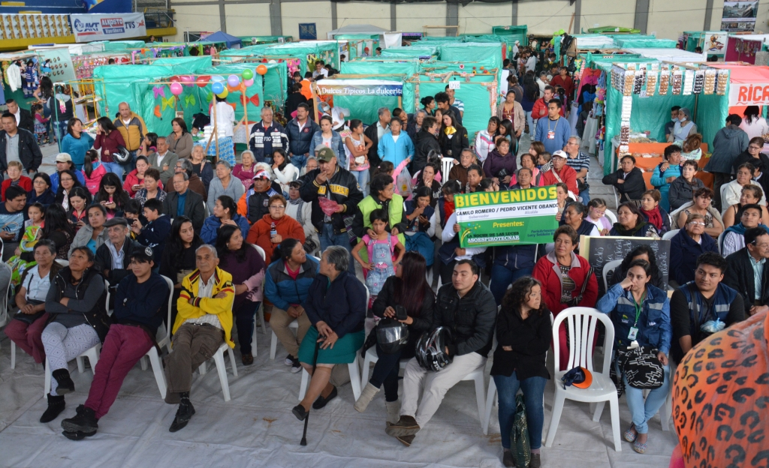

Con una masiva asistencia en el Coliseo Sergio Antonio Ruano, se inauguró la Octava Feria Artesanal promovida por la periodista y directora del programa radial, ‘La voz del pueblo’ Lucy Saldaña. Este evento que año tras año ha logrado reunir a decenas de madres cabeza de hogar y adultos mayores, es una vitrina para que los artesanos de Pasto, el departamento de Nariño y otras regiones de Colombia, den a conocer sus productos e impulsen su talento.

Hasta el domingo 17 de julio de 9 de la mañana a 8 de la noche en jornada continua, el público podrá encontrar diferentes productos elaborados en cuero, hilo, lana, así como variedad gastronómica, entre otros artículos para el hogar.

La octava versión es apoyada por la Alcaldía de Pasto a través de diferentes dependencias como: Secretarías de Desarrollo Económico y Salud, Dirección de Espacio Público, Gestión del Riesgo de Desastres, además de entidades descentralizadas como Avante, Invipasto, Pasto Deporte, Empopasto, Sepal y Emas.

MUESTRA ARTESANAL Y ANCESTRAL – TEJIDOS YAQUELÍN PAZ, ESTE 15 DE JULIO

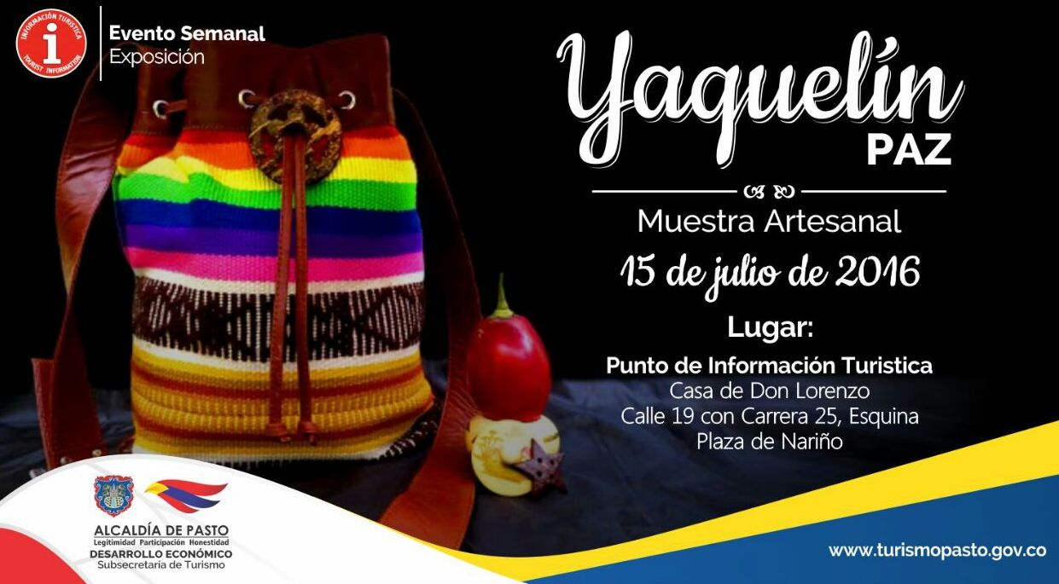

La Secretaría de Desarrollo Económico y Competitividad a través de la Subsecretaría de Turismo, invitan a la ciudadanía a la muestra artesanal por parte de la empresa ‘Tejidos Yaquelín Paz’, este viernes 15 de julio en el Punto de Información Turística PIT ubicada en la Casa Don Lorenzo, calle 19 con carrera 25 esquina.

La actividad busca que visitantes y turistas conozcan más de las tradiciones y creaciones artesanales producidas por personas emprendedoras y profesionales en su labor. La empresa ‘Yaquelín Paz’, se dedica al tejido, diseño, innovación y creación de bolsos, blusas, bufandas y chales.

Información: Subsecretaria Turismo, Elsa María Portilla Arias. Celular: 3014005333

PASTO DEPORTE DESARROLLARÁ SEGUNDA CICLOVÍA NOCTURNA EN ANGANOY



El Instituto Pasto Deporte invita a todos los habitantes del barrio Anganoy y de los sectores aledaños, a participar este miércoles 13 de julio a partir de las 7 de la noche en la Segunda Ciclovía Nocturna del presente año.

Los asistentes disfrutarán de diferentes alternativas para recrearse, hacer deporte y realizar actividad física. Para tal fin se cerrarán algunas calles de Anganoy, donde los deportistas podrán salir con total seguridad en bicicleta, patines, trotando o caminando con su mascota.

De igual manera, el equipo de monitores del Programa de Hábitos y Estilos de Vida Saludables Zarandéate Pasto, coordinará desde una tarima las sesiones de gimnasia aeróbica musicalizada y rumba aeróbica para la comunidad.

Además, la ciudadanía de este sector podrá practicar las disciplinas del tenis de mesa, fútbol tenis y ajedrez; mientras que las niñas y niños se divertirán en los inflables y con las manualidades de las ‘Manitas Creativas’.

La Alcaldía de Pasto y el Instituto Pasto Deporte reiteran el llamado para que los habitantes de esta zona participen de la estrategia de ciclovías nocturnas, que se convierte en una posibilidad para que desde la utilización del espacio público se haga un buen uso del tiempo libre.

Información: Director Pasto Deporte Pedro Pablo Delgado Romo. Celular: 3002987880 pedrodelgado1982@gmail.com

NUEVA CUENTA DE CORREO ELECTRÓNICO ASIGNADO PARA EL SERVICIO AL CLIENTE DE EMAS

Pensando siempre en servir y atender las solicitudes de la manera más oportuna a nuestros clientes y usuarios, Emas modificó a partir de la fecha, el correo electrónico para recibir las Peticiones, Quejas, Reclamos y Sugerencias PQRS. Desde ahora la nueva dirección email es: servicliente.emaspasto@gmail.com

En el nuevo correo, los usuarios podrán enviar cualquier solicitud que se presente en su barrio en lo referente a aseo, y así continuar escuchando a la comunidad de una manera más eficiente.

Oficina de Comunicación Social
Alcaldía de Pasto

